OSNOVNA ŠOLA
PRIMOŽ TRUBAR LAŠKO

JUPITER

SEMINARSKA NALOGA PRI PREDMETU FIZIKA

Vsebina
1 JUPITER 1
2 JUPITROV SPREMENJLIVI OBRAZ 2
2.1 Velika rdeča pega 3
2.2 Južna tropska motnja 4
3 ODPRAVE NA JUPITER 4
3.1 Voyager 1 in 2 5
3.2 Pioneer 10 in Pioneer 11 5
4 PADCI NA JUPITER 6
5 JUPITROV SISTEM PRSTANOV 7,8
6 JUPITROVI SATELITI…………………………………………………………………………………………………………………….9,10 VIRI…………………………………………………………………………………………………………………………………………………..11

1 JUPITER

Jupiter je zunanji, peti planet od Sonca in je največji planet znotraj našega Osončja. Leži precej onstran osrednjega pasu asteroidov. Nekateri so celo rekli, da Osončje sestavljajo Sonce, Jupiter in razporejene razbitine oziroma nekaj manjših teles. Kljub svoji oddaljenosti sveti močneje kot katerikoli drug planet razen Venere in poredkoma Marsa. Bežen pogled skozi teleskop na Jupiter je dovolj, da spoznamo, kako ni prav nič podoben Zemlji ali Marsu. Njegovo površje je plinasto, rumeno in ga prepredajo temne proge oblačnih pasov. Jupiter se tudi najhitreje vrti okoli svoje osi kot katerikoli drug planet v Osončju z vrtilno hitrostjo 12.700 m/s. Disk je zaradi hitrega vrtenja očitno sploščen. Jupitrovo leto je skoraj dvanajstkrat daljše od našega, dan pa ima le nekaj manj kot deset zemeljskih ur, zato je ekvator nekoliko izbočen. Polarni premer je več kot 10 000 km manjši od ekvatorskega premera. Pri Zemlji je ta razlika komaj 42 km. Jupiter stoji skoraj »pokonci«, osni naklon gleda na pravokotnico je le malenkost večji od treh stopinj.
Ta plinski velikan je 2,5-krat masivnejši kot vsi planeti skupaj, čeprav ima samo 1/1047 Sončeve mase. Jupiter je 318-krat masivnejši od Zemlje s premerom 11-krat večjim od Zemlje in s 1310-kratno Zemljino prostornino. Ima 10-krat manjši premer kot Sonce in skoraj enako srednjo gostoto. Mnogi so ga označili kot »neuspešno zvezdo«. Jupiter bi moral imeti sedemkrat večjo maso, da bi postal zvezda.
Po zadnjih teoretičnih modelih je Jupitrovo osrednje jedro silikatno, okoli 15-krat masivnejše od Zemlje in verjetno vroče. Temperatura je nekoliko negotova a 30 000 stopinj celzija je verjetno precej blizu resnici. Okoli jedra je debela lupina tekočega vodika, ki je tako stisnjen, da ima kovinske lastnosti. Plast tekočega molekularnega vodika je še bolj oddaljena od središča, nad njo pa je plinasta atmosfera, ki je globoka okoli 1000 km in jo sestavlja v več kot 80% vodik. Večino preostalega je helij in sledovi drugih elementov. Odkritje, da je Jupiter sestavljen v glavnem iz vodika, ni presenetljivo, saj je to daleč najpogostejši element v vesolju.
Po svoji sestavi se ne loči bistveno od Sonca, a vseeno bi bila trditev, da je to »neuspela zvezda« zavajajoča«. Da bi se sprožile jedrske reakcije, bi bila potrebna temperatura 10 milijonov stopinj celzija. Odkrili so, da Jupiter seva 1,7-krat toliko energije, kot bi je lahko, če bi bil odvisen samo od tega, kar sprejme s Sonca. Vzrok za to je verjetno, da še ni imel časa zgubiti vse odvečne toplote, ki se je nakopičila v njem ob njegovem nastanku pred 4 do 5 milijardami let. Domnevali pa so tudi, da gre za presežek na račun spremembe gravitacijske potencialne energije, ker se Jupiter počasi krči s hitrostjo manj kot milimeter na leto.
Jupitrova atmosfera je nenehno razburkana. Zdi se, da je plasti oblakov več, od katerih je ena, precej debela, sestavljena iz vodnih kapljic; pri velikih planetih sploh ni preprosto določiti, kje se konča atmosfera in začne pravo telo planeta.
1

Jupitrovo atmosfero sestavlja ~86 % vodika in ~14 % helija. Atmosfera vsebuje sledi metana, vodne pare, amonijaka, in »skalnate« snovi. Poleg tega so prisotne male količine ogljika, etana, žveplovega vodika, neona, kisika, fosfatov, in žvepla. Ta sestava atmosfere je zelo podobna sestavi sončne meglice.
Jupiter je močan vir radijskih valov. To so leta 1955 odkrili ameriški raziskovalci. Večina energije je pri valovnih dolžinah nekaj deset metrov (dekametrski valovi) in desetin metrov(decimetrski valovi). Iz njihovega spreminjanja sklepamo da je vrtilni čas Jupitrovega jedra 9 ur in 55,5 minut. Zelo nepričakovano so tudi odkrili, da je dekametrsko sevanje odvisno od tirnega položaja Jupitrovega najbližjega satelita Io. Razlogov za to niso znali pojasniti vse do odprav v 70. letih, ki so pokazale, da divjajo na Io močni vulkani.
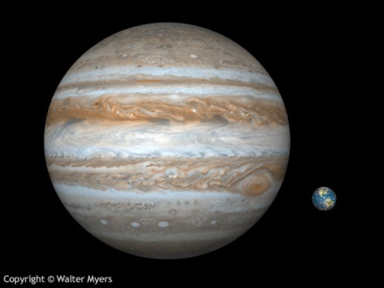 Slika 1: Jupiter

2 JUPITROV SPREMENJLIVI OBRAZ

Jupiter je priljubljen cilj opazovalcev z majhnimi in srednjimi teleskopi. Osrednje tvorbe so pasovi in svetla območja, poleg njih pa še pege, zavoji in venci ter Velika rdeča pega, ki je navadno zelo izrazita. Ker se Jupiter tako hitro vrti, pomeni, da vzorci odpotujejo z ene strani diska na drugo v manj kot 5 urah in da so premiki opazni že po nekaj minutnem opazovanju. Jupiter se vrti diferencialno, to pomeni, da se ne vrti kot togo telo. Osrednja pasova in močan vmesni ekvatorialni tok poznamo kot Sistem I. Vrtilni čas Sistema I. je 9 ur 50 minut 30 sekund, na ostalem delu planeta (Sistem II.) pa 9 ur 55 minut 41 sekund. Posamezne tvorbe imajo lasten obhodni čas in se jim geografska dolžina spreminja, medtem ko se jim širina opazno ne menja.
2

Osrednja pasova sta dva, vsak na en strani ekvatorja. Severni ekvatorialni pas (northern equatorial belt) je skoraj vedno zelo izrazit z mnogo podrobnostmi. Južni ekvatorialni pas (southern equatorial belt) je mnogo bolj spremenljiv in včasih skoraj izgine, kot se je za kratek čas zgodilo 1993. Tudi drugim pasovom nihata tako širina kot izrazitost. Na disku lahko pogosto vidimo zelo jasne barve, ki so posledica kemičnih procesov na Jupitru. Najslavnejša med vsemi je Velika rdeča pega. Med letoma 1901 in 1940 so opazovali tudi tvorbo, znano kot Južna tropska motnja. Rdeča pega je še vidna, čeprav je morda nekoliko manjša, kot je bila, in morda ni stalna tvorba. Mnogo let so menili, da je Pega trdno ali poltrdno telo, ki lebdi v Jupitrovih zunanjih plasteh, a sonde so pokazale, da je v resnici vrteč se ciklon, Jupitrov vremenski pojav. Videti je še mogoče številne druge pege, od katerih so nekatere svetle, bele in izrazite, a v splošnem te tvorbe ne obstanejo dolgo. Morda ostaja Velika rdeča pega tako dolgo zaradi svoje izjemne velikosti. Ljubiteljski astronomi so uspešno raziskovali Jupiter, še posebej so pomembne ocene vrtilnih časov posameznih tvorb. V ta namen je treba določiti trenutek, ko gre tvorba čez osrednji poldnevnik planeta. Osrednjega poldnevnika zaradi sploščenosti polov ni težko določiti in meritev je lahko izjemno natančna. Geografsko dolžino tvorbe lahko nato najdemo s pomočjo vsakoletnih efemerid. Ko ima Jupiter ugodno lego, lahko v eni opazovalni noči sledimo celotnemu obratu.

2.1 Velika rdeča pega

Velika rdeča pega je anticiklonska nevihta (visokega pritiska) na planetu Jupiter, 22° južno od njegovega ekvatorja. Traja že vsaj 300 let. Nevihta je dovolj velika, da jo lahko vidimo z daljnogledi na Zemlji. Sprva sta jo opazovala Cassini ali Hooke okoli leta 1665. Pika je rdeča, ker vsebuje z metanom bogate pline rdeče barve, ki se dvigujejo iz nižjih predelov atmosfere. Njena jajčasta oblika se vrti v obratni smeri urinega kazalca z vrtilno dobo približno 6 dni. Velikost Velike rdeče pege je okoli 24 do 40.000 km × 12 do 14.000 km. Velika je kot dva (ali trije) planeti Zemljine velikosti. Vrhovi njenih oblakov so 8 km nad vrhovi sosednjih oblakov. Nevihte, kakršna je ta, so običajne v atmosferah plinskih velikanov. Jupiter ima tudi manjše neimenovane nevihte, bele ovale in rjave ovale. Beli ovali vsebujejo relativno bolj hladne oblake. Rjavi ovali so toplejši in ležijo znotraj »običajne plasti oblakov«. Takšne nevihte lahko trajajo ure ali stoletja. Ni natančno znano kaj povzroča rdečo barvo pege. Po eni teoriji dvigovanja pege dvigujejo fosforne mešanice iz globljih plasti atmosfere. Velika rdeča pega je izredno stanovitna, saj jo je prvi opazil Galilei leta 1610 pred več kot 300 leti. Več dejavnikov je odgovornih za njeno dolgoživost. Pega se nikoli ne dotakne trdne površine, kjer bi se njena energija razsipala, njeno gibanje pa poganja Jupitrova notranja toplota.
3

Simulacije nakazujejo, da pega vsrka manjše motnje atmosfere. Trenutno je Velika rdeča pega približno za polovico manjša kot je bila.
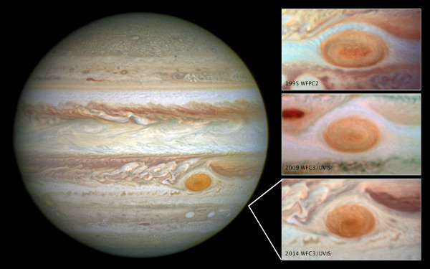Slika 2: Manjšanje Velike rdeče pege

2.2 Južna tropska motnja

Južno tropsko motnjo so opazovali med letoma 1904 in 1940, ki je bila na enaki širini kot Pega, videti pa je bila kot zasenčeno območje med belimi pikami. Vrtilni čas Južne tropske motnje je bil krajši od vrtilnega časa Rdeče pege, tako da je Motnja občasno ujela in prehitela, kar je povzročilo zelo zanimive medsebojne vplive. Motnja je izginila in ni razloga, da bi mislili, da se bo spet pojavila.

3 ODPRAVE NA JUPITER

Mimo Jupitra je letelo že veliko sond. Prvi sta bili Pioneer 10 decembra 1973 in Pioneer 11 decembra 1974, ki sta izvedli nekaj predhodnih raziskav. Pioneer 11 so potem poslali še na kratko srečanje s Saturnom. Za tem sta prišla mnogo sodobnejša voyagerja: Voyager 1 marca 1979 in Voyager 2 julija istega leta. Oba sta nadaljevala let s podrobnim preučevanjem Saturna in njegovega sistema satelitov. Voyager 2 je kasneje dosegel še Uran in Neptun. Vse štiri sonde zdaj nepovratno potujejo iz Sončevega sistema. Februarja 1992 je sončna polarna sonda Ulysses letela blizu Jupitra predvsem zato, da bi uporabila močan gravitacijski privlak velikega planeta, ki jo je pognal daleč iz ravnine ekliptike, a hkrati je opazovala Jupiter – priložnost je bila prelepa, da bi jo lahko zamudili. Zadnja odprava, Galileo, je krenila na pot oktobra 1990.
4
Zaradi nedirektne poti svojega cilja ni dosegla pred letom 1995. Najpomembnejše podatke sta posredovala voyagerja.

3.1 Voyager 1 in 2

Posebej sta se posvetila magnetosferi, ki je zelo obsežna. Ni kroglasta, pač pa je potegnila v dolg magnetni rep, ki se razteza v smeri proč od Sonca in doseže dolžino čez 700 milijonov km, tako da včasih objame celo planet Saturn. Območja sevanja so do 10 000‐krat močnejša od zemeljskih Van Allenovih pasov, tako da bi vsak vesoljec, ki bi bil dovolj nespameten, da bi se podal tja, zaradi sevanja kaj kmalu umrl. Nepričakovano velika gostota sevanja je skoraj uničila naprave na Pioneerju 10, prvi sondi, ki je letela mimo tega planeta. Naslednje so usmerili tako, da so hitro prečkale ekvatorialno območje, kjer je nevarnost največja. Voyagerja so pazljivo načrtovali tako, da bi prenesla dvakratno pričakovano jakost sevanja. Ko se je Voyager 1 Jupitru približal na 350 000 km, so opazili le manjše učinke, a Voyager 2, ki je letel 650 000 km proč, je zaznal trikrat intenzivnejše sevanje. Očitno so območja sevanja zelo spremenljiva. Samo magnetno polje je izjemno zapleteno in je glede na Zemljino obrnjeno v drugo smer, tako da bi igla na kompasu kazala proti južnim ozvezdjem. Magnetna os je glede na os vrtenja nagnjena za 10°. Odkrili so neizrazit obroč. Sestavljen je iz treh delov z imeni Halo, Glavni in Gossamer. Obroč se razteza do višine 50 000 km nad vrhove oblakov in je tako nevpadljiv, da ga z Zemlje nikakor ne bi bilo mogoče zaznati. Prav nič ni podoben veličastnemu ledenemu sistemu Saturnovih obročev. Dobili smo čudovite slike planetovega površja, ki kažejo razburkane oblake in pege živih barv. Na temni strani so zabeležili aurore in bliske strel in izvedli različne vrste opazovanj. Lepo se vidi, da so se zgodile znatne spremembe med obiski pioneerjev in voyagerjev; celo med obema obiskoma voyagerjev se je na primer spremenila oblika Rdeče pege. Jupiter je razburkano območje in stara ljudstva so imela prav, ko so ga poimenovali po bogu vseh bogov.

3.2 Pioneer 10 in Pioneer 11

Pioneer 10 je bilo prvo vesoljsko vozilo, ki je opravilo mimo let Jupitra leta 1973. Pioneer 11 mu je sledil leta 1974 in nato postal prva sonda, ki je proučevala Saturn leta 1979. Pioneerja sta bila načrtovana, da bi preizkusila, če lahko vesoljsko vozilo preživi prehod asteroidnega pasu in Jupitrovo magnetosfero. Z asteroidnim pasom ni bilo težav, toda ioni, ujeti v Jupitrovem magnetnem polju, bi ju skoraj uničila. Podatki z obeh Pioneerjev so bili bistveni za uspeh odprav Voyager. RTG energetski sistem Pioneerja 11 je mrtev. Njegova zadnja zveza z Zemljo je bila novembra 1995. Pioneer 10 še deluje (komaj), toda zaradi majhnih sredstev v proračunu ga ne spremljajo več pogosto. Zadnji podatki so bili sprejeti 31. marca 1997. Oba sta namenjena v medzvezdni prostor, prvi vozili doslej.
5
Ker sta obe vesoljski vozili prvi, ki bosta zapustili naš sončni sistem, nosita oba grafično sporočilo v obliki 15 krat 23 cm velike, zlato anodirane ploščice, ki sta vtisnjeni v glavni okvir obeh vesoljskih vozil.
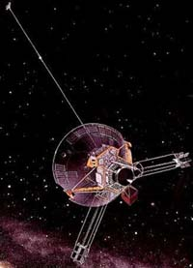 Slika 3: Pioneer

4 PADCI NA JUPITER

Nedavno smo opazovali dva padca na Jupiter, enega naravnega in enega, za katerega je odgovoren človek. Vsak posebej nam je razkrili mnogo novih informacij. Marca 1993 so trije ameriški lovci kometov, Eugene in Carolyn Shoemaker ter David Levy, odkrili, kar so poimenovali strt komet. To je bilo njihovo deveto odkritje, tako je postal komet znan kot Shoemaker‐Levy 9 (SL9). Bil je drugačen od vseh prejšnjih. Gibal se je okoli Jupitra in je to počel že vsaj 20 ali več let. Račun je pokazal, da je 7. julija 1992 zdrsnil le 21,000 km nad vrhovi Jupitrovih oblakov, jedro pa mu je pri tem razpadlo, tako da je postal podoben verižici biserov. Razločili so prek 20 kosov, ki so jih poimenovali s črkami od A do W. Kmalu so odkrili, da bo komet trčil in da bodo kosi julija 1994 padli na Jupiter. Prvi kos, A, je padel 16. julija na z Zemlje ravno še skrito stran Jupitra, vendar je planetovo hitro vrtenje vpadno mesto kmalu obrnilo proti nam. Ostali kosi so padali v naslednjih dneh in povzročili dramatične udarce, ogromne pike je bilo videti celo z zelo majhnim teleskopom. Kosi kometa so imeli premer le nekaj km, so pa potovali zelo hitro. Observatoriji na Zemlji in Hubblov vesoljski teleskop so posneli spektakularne slike. Posledicam trkov je bilo mogoče slediti še mesece. Sonda Galileo so iz raketoplana izstrelili oktobra 1990. Po nekoliko ovinkasti poti je decembra 1995 dosegel Jupiter. Sonda je imela dva dela: vstopni in krožilni del, ki sta se ločila precej pred Jupitrom. Vstopni del naj bi se potopil v Jupitrove oblake in oddajal podatke, dokler ne bi bil uničen. Krožilni del bi več let krožil okoli Jupitra in pošiljal slike planeta in njegovih satelitov. Glavna antena, kritični del komunikacijske zveze, se ni odprla. Izgubili so nekaj podatkov, vseeno pa so izvedeli precejšen del načrtovanega programa. Vstopni del se je, kot je bilo načrtovano, potopil v oblake in oddajal podatke celih 75 minut. V tem času je prodrl 160 km globoko. Nekaj rezultatov je bilo presenetljivih.
6
Tako so npr. mislili, da so močni vetrovi omejeni na zgornje plasti oblakov in se z globino umirijo, vendar se to ni zgodilo. Do izgube radijske zveze so bili vetrovi enake moči kot na površini, kar kaže na to, da gonilna sila ni sončna svetloba, ampak toplota, ki prihaja iz notranjosti. Bliskanja je bilo mnogo manj, kot so pričakovali in, najbolj presenetljivo, Jupitrova atmosfera je bila suha. Gostota vode je bila zelo nizka, tako da se je zdelo, da je bila voda, ki so jo opazili ob padcu Shoemaker‐Levyja, iz umirajočega kometa in ne Jupitrova.
Kasnejše analize so pokazale, da se je Galilejeva vstopna sonda zarila v oblake neobičajno suhega območja planeta, nekaj takega kot Jupitrove puščave, tako da je bilo vode manj kot običajno. To skrivnost so razvozlali, vseeno pa še nikakor ne vemo vsega o Jupitrovi notranjosti. Na naslednji kometni padec je težko upati, tako da bomo morali počakati na naslednji namerni vstop v Jupitrove oblačne plasti. 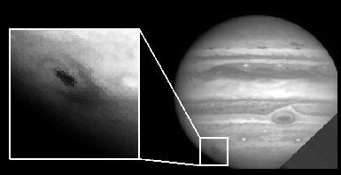Slika 4: Padec fragmenta A na Jupiter
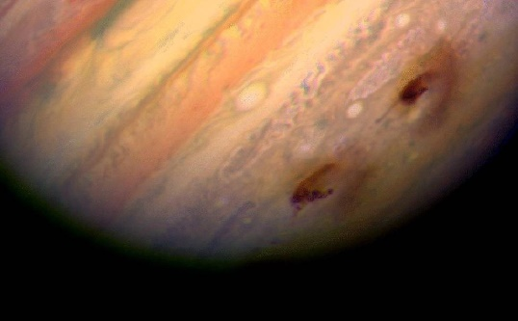Slika 5: Padec fragmenta G na Jupiter

5 JUPITROV SISTEM PRSTANOV

Eno izmed najbolj presenetljivih odkritij Voyagerja 1 je bilo odkritje sistema tankih prstanov okrog Jupitra (slika 1). To pomeni, da je Jupiter najbližji planet Zemlji, ki ima sistem prstanov. Ta je sestavljen iz drobnih pranih delcev velikosti mikrona in se razprostira od približno 1,7 do 1,8 Jupitrovega radija. To je bilo nadvse presenetljivo, saj so astronomi do tedaj menili, da v okolici Jupitra niso možne stabilne orbite, kjer bi se nabiral prah, ki bi tvoril prstane.
7
Kljub temu so Nasini strokovnjaki načrtovali vsaj en posnetek, ki bi bil namenjen iskanju prstanov. Čeprav niso verjeli v njihov obstoj, so vendarle hoteli dobiti popolno sliko okolice planeta. Nastale slike s sonde Voyager 2 so razkrile natančno zgradbo prstanov. Sestavljeni so iz treh glavnih delov (gledano od planeta navzven): vertikalno iztegnjenega prstana Hallo, Glavnega prstana (je najsvetlejši) ter tankega Gossamerjevega prstana. Svetli prstan je relativno ozek (29 km) in širok 6.400 km. Njegov notranji rob je od Jupitrovih oblakov oddaljen približno 52.000 km. Gossamerjev disk leži med notranjim robom svetlega prstana in Jupitrom. Šibek Hallo obdaja tako prstan, kakor tudi disk. Debel je približno 20.000 km. Sistem prstanov, kot ga ima Jupiter, mora imeti stalno oskrbo z materialom, ker se delci nenehno izgubljajo zaradi atmosferskih žin drugih učinkov. Izvor prstana okrog planeta bi lahko bil v razpadu satelita, katerega nestabilna orbita ga je prinesla dovolj blizu Jupitra, da je vstopil v Rochovo mejo. To je minimalna razdalja od središča planeta, izven katere je satelit obstojen pod vplivom svojih lastnih gravitacijskih sil in kjer se materiali zgoščujejo in nastajajo sateliti. Ta meja je od planeta oddaljena za približno 2.45 razdalje planetovega radija. Sateliti, ki krožijo znotraj Rochove meje, so podvrženi pritiskom materinskega planeta. Ta je močnejši kot gravitacijske sile, ki držijo satelit skupaj. Satelite raztrga na majhne delce v primeru, če zaidejo v Rochovo mejo. Material v tem prostoru se ne more nikoli združiti, da bi tvoril satelit. Prstani bi lahko bili ostanki neuspele združitve prvotnega materiala. Astronomi so odkrili, da vsi prstani okrog Jupitra ležijo znotraj Rochove meje.
V začetku septembra 1998 so strokovnjaki z univerze Cornel pojasnili nastanek prstanov. Opazili so, da se glavni svetli prstan razteza točno do majhne Jupitrove lune Adrasteje. Glavni prstan obkroža še tanjši prstan, ki se razteza do drugih dveh Jupitrovih lun, Amalteje in Thebe. Posnetki razkrivajo, da so prstani sestavljeni iz mikroskopskih pranih delcev, ki prihajajo iz obeh lun. Raziskovalci pravijo, da se prah dviguje z lun ob padcu mikrometeorjev, ki s hitrostjo približno 30 m/s trkajo ob njihovo površje. Na podoben način naj bi nastal tudi glavni prstan, ki naj bi se napajal z drugih dveh lun, Adrestje in Metis. Slike majhnih lun kažejo veliko zanimivih podrobnosti. Na njih lahko vidimo njihovo nepravilno obliko, površje je temno rdeče polno udarnih kraterjev. Pokazalo se je, da so prani delci prstanov iz prav takšnega materiala, ki prihaja z lun.

8
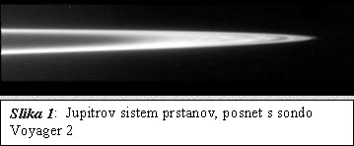 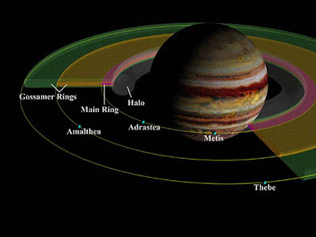Slika 6: Jupitrovi prstani

6 JUPITROVI SATELITI

To je sistem z najmanj 16 sateliti in jih po naravi razdelimo v štiri skupine (v vsaki po štiri).
V prvi skupini so sateliti, ki so najbližji Jupitru. To so nepravilna planetoidna telesa in se nahajajo v notranjem radiju prstana.
V drugo skupino sodijo galilejski sateliti (Jo, Evropa, Ganimed in Kalisto). Kot prva skupina se tudi oni gibljejo v ravnini Jupitrovega ekvatorja, vendar imajo slabo podaljšane orbite. Obhodni čas teh satelitov je od 1 do 10 dni. Perioda vrtenja pa je sinhronizirana s periodo obhodnega časa, tako da ena stran vedno gleda proti Jupitru. Največji med njimi in največji med vsemi planetarnimi sateliti je Ganimed. Gostota teh satelitov se zmanjšuje z oddaljenostjo od planeta. Ta teza ne nasprotuje, da so nastali v okolici Jupitra in sočasno z njim. Pred sabo imamo tako nekak Sončev sistem v malem. Poleg tega so Jo, Evropa in Ganimed zaklenjeni v resonančnih orbitah z razmerjem 1:2:4. To pomeni, da v času enega Ganimedovega obhoda okoli Jupitra naredi Evropa točno dva, Jo pa štiri. Razen Ganimedovega so vsa imena ženska in izvirajo iz grške mitologije. Originalna imena so: Io (Ija), Evropa, Ganymedes in Callisto (Kalista).
V tretjo skupino sodijo Leda, Himalia, Lysithea in Elara. Vsi ti sateliti so v eni ravnini. Imajo znatno podaljšane in nagnjene orbite, približno za 30 od Jupitrovega ekvatorja.
9
Oddaljenosti od Jupitra se malo razlikujejo, prav tako se dosti ne razlikujejo njihovi obhodni časi.
Četrto skupino sestavljajo sateliti Ananke, Carme, Pasiphae in Sinope, katerih imena se končajo na ˝e˝. Sateliti tretje in četrte skupine so majhni in nepravilnih oblik.
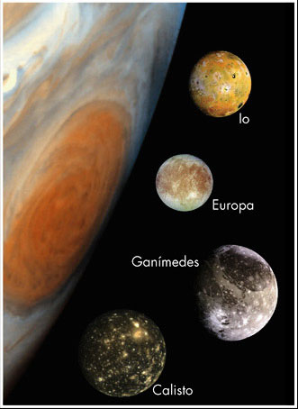 Slika 7: Jupitrovi sateliti

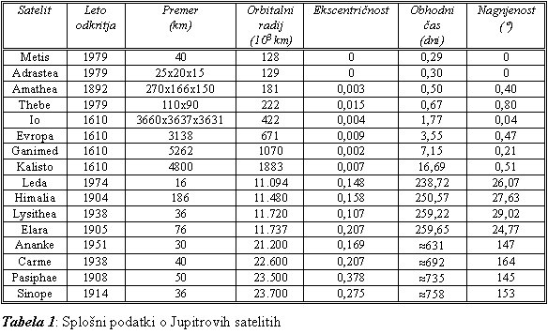

10

Viri:
1. Dostopno na spletnem naslovu: https://sl.wikipedia.org/wiki/Jupiter
2. Dostopno na spletnem naslovu: http://student.pfmb.uni-mb.si/~vesolje/jupiter.htm
3. Dostopno na spletnem naslovu:http://www2.arnes.si/~mborion4/ado_slo/astronomija/osoncje/jupiter/shoemaker9.html
4. Dostopno na spletnem naslovu: https://sl.wikipedia.org/wiki/Velika_rde%C4%8Da_pega
5. JOANNA CHISLOM, 2008. Velika ilustrirana enciklopedija vesolja. Ljubljana: Mladinska Knjiga. Str. 92-101

11

